该SKILL用于快速设置ALLEGRO 格点。点击相应的格点参数即可设置。7 k Q" f+ C" w7 M7 q( N2 B
# d! N4 K+ o' z/ {$ I7 [
other一栏用于自定义输入格点参数。: a! L9 P7 [ w# |; M: I1 y
* l N7 k$ ]1 m+ U# f
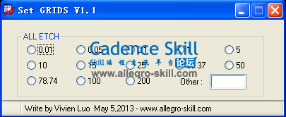 7 u+ ^- G( X, a2 v3 t# r: F+ w$ h
: Q. k6 q5 y$ f- j$ V8 V" f
加载方法：. p1 d: b2 G& L. P- x$ d
将skill文件放于PCBENV目录下，并在allegro.ilinit文件中加入以下代码：
- load("set_grids.ile" "www.allegro-skill.com")
复制代码
skill执行命令：
- set_grids

